

Hajdú Online > haon-sportoldal > Krasznai: csúcs 400 m vegyesen!

Krasznai: csúcs 400 m vegyesen!
2011.01.16 17:49 órakor feltéve
2011.01.16 17:56 órakor frissítve
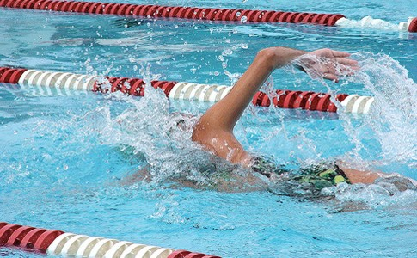Képünk illusztráció

A debreceni szenior úszó országos rekordot döntött meg Gyulán.
Krasznai Róbert a szenior versenyeken ritkán megrendezett versenyszámban, a 400 m-es vegyes úszásban országos csúcsot javított Gyulán, a szeniorok hazai idénynyitó versenyén. Időeredménye 6:53,06 mp, amely a jelenlegi korosztályos Európa-csúcsnál (6:53,78) is jobb eredmény! Göteborgban a tavalyi szenior Világbajnokságon 7:01,33 mp-cel nyerték ezt a számot korosztályában…

Több korosztályos csúcsot javított meg
A Debreceni Szenior Úszó Klub 71 éves, szenior Európa-bajnok és világbajnoki bronzérmes versenyzője az utóbbi két évben több országos korosztályos csúcsot javított meg. A hírhez kapcsolódó információ, hogy a Krasznai Róbert érmeiből, sporttrófeáiból rendezett életmű kiállítás megtekinthető a Debreceni Sportuszoda előterében, a szeniorok vitrinjében.
HBN

Krasznai Róbert országos csúcsai 2010-ben
10. kcs (70-74)
400 m gyors Krasznai Róbert (1940) Debreceni Szenior 6:06,99 2010.11.07. Hódmezővásárhely
régi: Kettesy Gusztáv (1929) Budapesti Senior 6:11,22 2000.
800 m gyors Krasznai Róbert (1940) Debreceni Szenior 13:01,57 2010.01.16. Gyula
régi: Kettesy Gusztáv (1929) Budapesti Senior 13:17,78 2001.07.03. Mallorca
1500 m gyors Krasznai Róbert (1940) Debreceni Szenior 25:08,5 2010.11.14. Debrecen
régi: Szántó Endre (1936) Debreceni Szenior 45:35,06 2007.01.21. Debrecen
100 m pillangó Krasznai Róbert (1940) Debreceni Szenior 1:34,61 2010.05.09. Csongrád
régi: Melkuhn Dezső (1938) Szentesi Delfin ESC 1:40,99 2008.08.30. Gyula

